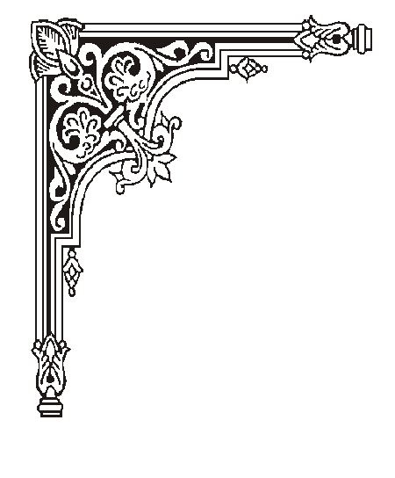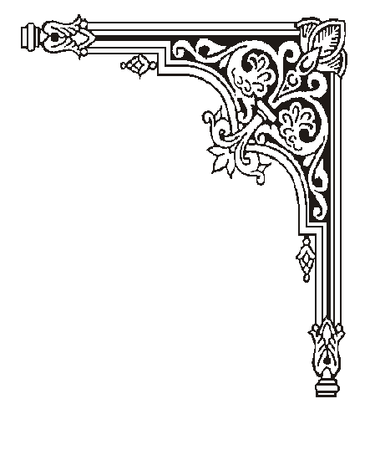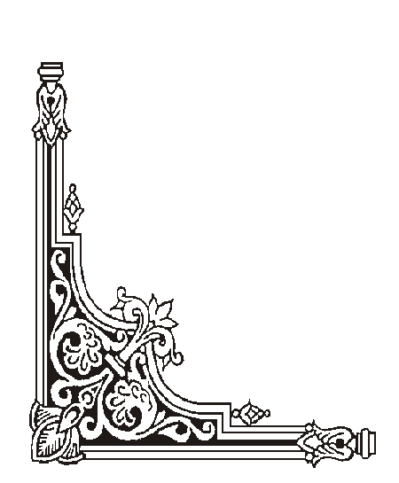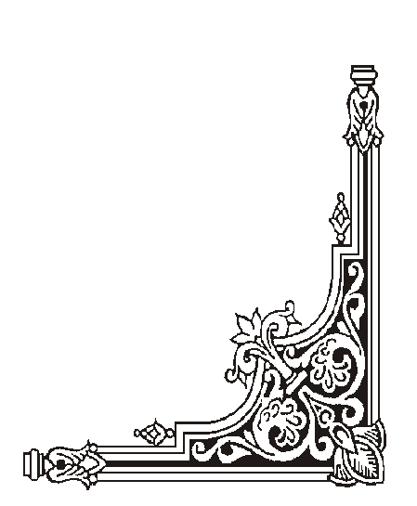

**TRUNG TÂM HỖ TRỢ PHÁT TRIỂN**

**GIÁO DỤC HÒA NHẬP ĐÀ NẴNG**

**🙡🕮🙣**

KẾ HOẠCH

GIÁO DỤC CÁ NHÂN



**Họ và tên học sinh: THẾ HƯNG**

**Ngày sinh: 08/2014**

**Địa chỉ nhà riêng:** - Đà Nẵng

**Điện thoại:0935426976**

**Giáo viên phụ trách:** TRẦN THỊ GIA UYÊN

***Đà Nẵng, tháng 10 năm 2020***

## **KẾ HOẠCH GIÁO DỤC CÁ NHÂN**

**1. Những thông tin chung**

Họ và tên trẻ: Thế HưngNam/nữ: Nam

Sinh ngày: /8/2014

Học sinh lớp:

Họ tên bố: Nghề nghiệp:nhân viên

Họ tên mẹ: Nghề nghiệp:

Địa chỉ gia đình:

Số điện thoại liên hệ:

**2. Đặc điểm chính của trẻ**

Khó khăn về ngôn ngữ- giao tiếp

Trẻ có hành vi không phù hợp điển hình: kém tập trung chú ý

Trẻ ít hợp tác.

* **Vận động thô**

Trẻ có thể chạy, ném bóng thấp tay.

Trẻ chưa biết đá bóng về trước, nhảy tại chỗ.

Chưa biết chụm hai chân nhảy xa, đứng một chân từ 1 – 4 giây, nhảy lò cò, đi nối gót.

* **Ngôn ngữ**

Trẻ có thể nói một số từ đơn:ba, mẹ

Chưa biết đếm

Trẻ lười nói,nói chưa rõ

Trẻ ít chủ động giao tiếp.

Trẻ có thể chỉ được các bộ phận trên cơ thể.

* **Vận động tinh – thích ứng**

Trẻ chưa thể vẽ nguệch ngoạc

Biết đổ hạt ra khỏi lọ, xếp chồng 2-3 khối gỗ lên cao.

Trẻ chưa xếp chồng 4-8 khối gỗ lên cao, thích xếp theo hàng ngang.

Trẻ chưa bắt chước ngọ nguậy ngón tay cái

*Nhu cầu của trẻ

+ Phát triển ngôn ngữ - giao tiếp

+ Phát triển vận động thô, tinh

+ Tăng cường sự tập trung chú ý

## **KẾ HOẠCH GIÁO DỤC CÁ NHÂN**

## **Mục tiêu dài hạn (từ tháng 10- 2020 đến tháng 12- 2020 )**

**Trẻ:Thế Hưng Người thực hiện: Trần Thị Gia Uyên**

## **0:trẻ không thực hiện được - 1:trẻ thực hiện đc với sự trợ giúp - 2:trẻ thực hiện được**

|  |  |  |
| --- | --- | --- |
| **Lĩnh vực** | **Mục tiêu** | **Kết quả** |
| **Nhận thức** | - Nhận biết được 3 bộ phận trên cơ thể  Nhận biết được một số đồ dùng cá nhân quen thuộc như: cặp sách,giầy,mũ  -Chỉ đúng các thành viên trong gia đình: ba, mẹ, anh, chị  - Chỉ đúng các con vật nuôi trong gia đình: con chó, con mèo, con gà, con vịt |  |
| **Ngôn ngữ** | - Thổi bay giấy, bong bóng xà phòng, thổi còi  - Bắt chước phát âm ngắn, vừa, dài, bắt chước tiếng kêu động vật  - Bắt chước phát âm những từ đơn giản |  |
| **Vận động thô** | - Bắt chước các vận động: vỗ tay theo nhịp, nhún nhảy 2 chân theo nhạc, bắt và tung bóng |  |
| **Vận động tinh** | - Xâu được hạt  - Biết tô màu trong hình vẽ |  |
| **Xã hội** | - Biết vòng tay chào cô khi đến lớp và ra về  - Biết vòng tay chào khi gặp người lạ |  |
| **Tự phục vụ** | Trẻ biết thể hiện nhu cầu khi muốn uống nước và đi vệ sinh |  |

|  |  |  |
| --- | --- | --- |
| **Phụ huynh** | **Giáo viên dạy trẻ** | **Phụ trách chuyên môn** |
| (Ký, ghi rõ họ tên) | (Ký, ghi rõ họ tên) | (Ký, ghi rõ họ tên) |

## **2. Mục tiêu ngắn hạn (tháng 10- 2020)**

**Trẻ:Thế Hưng Người thực hiện: Trần Thi Gia Uyên**

|  |  |  |
| --- | --- | --- |
| **Lĩnh vực** | **Mục tiêu** | **Kết quả** |
| **Nhận thức** | - Nhận biết được 3 bộ phận trên cơ thể |  |
| **Ngôn ngữ** | - Thổi bay giấy  - Bắt chước phát âm ngắn, vừa, dài  - Bắt chước phát âm những từ đơn giản |  |
| **Vận động thô** | - Bắt chước các vận động: bắt và tung bóng |  |
| **Vận động tinh** | - Xâu được hạt to  - Biết di màu trong hình vẽ |  |
| **Xã hội** | - Biết vòng tay chào cô khi đến lớp và ra về  - Biết vòng tay chào khi gặp người lạ |  |
| **Tự phục vụ** | Trẻ biết thể hiện nhu cầu khi muốn đi vệ sinh |  |

**2.1. Hoạt động giáo dục (Từ ngày 1/ 10/ 2020 đến ngày 16 / 10/ 2020)**

**Trẻ:Thế Hưng Người thực hiện: Trần Thị Gia Uyên**

**I. MỤC TIÊU:**

|  |  |  |
| --- | --- | --- |
| **STT** | **MỤC TIÊU** | **CÁC HOẠT ĐỘNG** |
| **1** | - Nhận biết được một số bộ phận cơ thể: mắt, mũi, miệng, | - Thu hút sự tập trung chú ý của trẻ  - Dùng thẻ hình và đảo thẻ (vừa đảo vừa gọi tên bộ phận cơ thể cho trẻ nghe) ở ngang tầm mắt của trẻ.  - Đặt lần lượt thẻ từ xuống bàn (mỗi thẻ từ cách nhau)  - Yêu cầu trẻ chỉ vào bộ phận cơ thể theo hiệu lệnh khi ngồi trước gương  - Yêu cầu trẻ lấy bộ phận cơ thể theo hiệu lệnh  - Yêu cầu trẻ gọi tên bộ phận cơ thể khi nghe hỏi: “Cái gì đây?  * Giảm dần sự hỗ trợ cho đến khi trẻ tự thực hiện được |
| **2** | Thổi bay giấy | - GV cho trẻ khởi động bằng cách: “chúng ta cùng thi hít vào- thở ra nào.”  - GV để hộp giấy trước mặt trẻ và giới thiệu cho trẻ bây giờ chúng ta cùng thổi giấy  - GV luyện cho trẻ nói âm “u”,  - GV hướng dẫn làm mẫu  - GV yêu cầu trẻ: “con làm theo cô” |
| **3** | Trẻ lăn bóng được ở khoảng cách 1m | - GV và trẻ ngồi đối diện nhau  - Thu hút sự chú ý của trẻ, GV lăn bóng qua cho trẻ  - GV yêu cầu trẻ đưa tay ra giữ và lăn bóng lai cho cô  - GV khen ngợi động viên trẻ |
| **4** | Biết xâu hạt to | - GV đặt hạt và dây trên bàn  - GV thu hút sự chú ý của trẻ và làm mẫu cho trẻ xem  - GV cầm tay trẻ thực hiện  - Trẻ tự thực hiện và có sự quan sát hỗ trợ của GV |
| **5** | Biết vòng tay chào | - GV cho trẻ xem tranh chào cô  - GV đàm thoại với trẻ về tranh  - GV làm mẫu, hướng dẫn  - Trẻ quan sát làm theo |
| **6** | Biết thể hiện nhu cầu khi đi vệ sinh | - GV treo bảng hoạt động có các hình ảnh minh họa,  - GV đàm thoại với trẻ về nội dung tranh  - Khi trẻ có nhu cầu, GV hướng dẫn trẻ chỉ vào hình ảnh đó.  - Trẻ quan sát làm theo |

**2.2. Hoạt động giáo dục (Từ ngày 19/ 10/ 2020 đến ngày 31/ 10/ 2020)**

**Trẻ:Thế Hưng Người thực hiện: Trần Thị Gia Uyên**

**I. MỤC TIÊU:**

|  |  |  |
| --- | --- | --- |
| **STT** | **MỤC TIÊU** | **CÁC HOẠT ĐỘNG** |
| **1** | - Nhận biết được một số bộ phận cơ thể: tai,tóc | - Thu hút sự tập trung chú ý của trẻ  - Dùng thẻ hình và đảo thẻ (vừa đảo vừa gọi tên bộ phận cơ thể cho trẻ nghe) ở ngang tầm mắt của trẻ.  - Đặt lần lượt thẻ từ xuống bàn (mỗi thẻ từ cách nhau)  - Yêu cầu trẻ chỉ vào bộ phận cơ thể theo hiệu lệnh khi ngồi trước gương  - Yêu cầu trẻ lấy bộ phận cơ thể theo hiệu lệnh  - Yêu cầu trẻ gọi tên bộ phận cơ thể khi nghe hỏi: “Cái gì đây?  * Giảm dần sự hỗ trợ cho đến khi trẻ tự thực hiện được |
| **2** | - Bắt chước phát âm những từ đơn giản | - GV cho trẻ khởi động bằng cách: “chúng ta cùng thi hít vào- thở ra nào.”  - GV luyện cho trẻ nói âm “u, a, i, b”  - GV hướng dẫn làm mẫu phát âm những từ đơn giản  - GV yêu cầu trẻ: “con làm giống cô” |
| **3** | Trẻ tung được bóng ở khoảng cách 0,5m | - GV và trẻ đứng đối diện nhau  - Thu hút sự chú ý của trẻ, GV tung bóng qua cho trẻ  - GV yêu cầu trẻ bắt bóng và tung bóng lại cho cô  - GV khen ngợi động viên trẻ |
| **4** | Biết tô màu trong hình vẽ | - GV đặt bút màu và tranh vẽ trên bàn  - GV yêu cầu trẻ cầm bút tô màu vào tranh vẽ  Trẻ tự thực hiện và chú ý nhắc trẻ tư thế ngồi và cầm bút |
| **5** | Biết vòng tay chào | - GV cho trẻ xem tranh chào cô  - GV đàm thoại với trẻ về tranh  - GV làm mẫu, hướng dẫn  - Trẻ quan sát làm theo |
| **6** | Biết thể hiện nhu cầu khi muốn uống nước. | - GV treo bảng hoạt động có các hình ảnh minh họa,  - GV đàm thoại với trẻ về nội dung tranh  - Khi trẻ có nhu cầu, GV hướng dẫn trẻ chỉ vào hình ảnh đó.  - Trẻ quan sát làm theo |

## **3. Mục tiêu ngắn hạn (tháng 11- 2020)**

**Trẻ: Thế Hưmg Người thực hiện: Trần Thị Gia Uyên**

**0:trẻ không thực hiện được - 1:trẻ thực hiện đc với sự trợ giúp - 2:trẻ thực hiện được**

|  |  |  |
| --- | --- | --- |
| **Lĩnh vực** | **Mục tiêu** | **Kết quả** |
| **Nhận thức** | - Nhận biết được một số đồ dùng cá nhân quen thuộc như: giầy,mũ |  |
| **Ngôn ngữ** | - Bắt chước phát âm ngắn, vừa, dài  - Bắt chước phát âm những từ đơn giản |  |
| **Vận động thô** | - Bắt chước các vận động: bắt và tung bóng |  |
| **Vận động tinh** | - Biết tô màu trong hình vẽ |  |
| **Phối hợp tay – mắt** | - Tháo lắp vòng |  |
| **Xã hội** | - Biết vòng tay chào cô khi đến lớp và ra về  - Biết vòng tay chào khi gặp người lạ |  |
| **Tự phục vụ** | Trẻ biết thể hiện nhu cầu khi muốn uống nước và đi vệ sinh |  |
| **Hành vi** | Tuân thủ nội quy lớp học: ngồi ngoan, tập trung chú ý |  |

**3.1. Hoạt động giáo dục (Từ ngày 01/ 11/ 2020 đến ngày 13/ 11/ 2020 )**

**Trẻ: Thế Hưng Người thực hiện: Gia Uyên**

**I. MỤC TIÊU:**

|  |  |  |
| --- | --- | --- |
| **STT** | **MỤC TIÊU** | **CÁC HOẠT ĐỘNG** |
| **1** | - Nhận biết được một số đồ dùng cá nhân quen thuộc như: giầy,mũ | - Thu hút sự tập trung chú ý của trẻ  - Dùng thẻ hình và đảo thẻ (vừa đảo vừa gọi tên một số đồ dùng cá nhân cho trẻ nghe) ở ngang tầm mắt của trẻ.  - Đặt lần lượt thẻ từ xuống bàn (mỗi thẻ từ cách nhau)  - Yêu cầu trẻ chỉ vào một số đồ dùng cá nhân theo hiệu lệnh  - Yêu cầu trẻ lấy một số đồ dùng cá nhân theo hiệu lệnh  - Yêu cầu trẻ gọi tên một số đồ dùng cá nhân khi nghe hỏi: “Cái gì đây?  * Giảm dần sự hỗ trợ cho đến khi trẻ tự thực hiện được |
| **2** | - Bắt chước phát âm những tiếng đơn giản:bò,bê,bé | - GV cho trẻ khởi động bằng cách: “chúng ta cùng thi hít vào- thở ra nào.”  - GV luyện cho trẻ nói âm “u, a, i, b”  - GV hướng dẫn làm mẫu phát âm những từ đơn giản bò,bê,bé…  - GV yêu cầu trẻ: “con làm giống cô”  Gv cho trẻ thực hành nhiều lần với những tiếng đã cho |
| **3** | Trẻ bắt và tung bóng được ở khoảng cách 1m | - GV và trẻ đứng đối diện nhau  - Thu hút sự chú ý của trẻ, GV tung bóng qua cho trẻ  - GV yêu cầu trẻ đưa tay ra bắt bóng  - GV yêu cầu trẻ bắt bóng và tung bóng lại cho cô  - GV khen ngợi động viên trẻ |
| **4** | Biết tô màu trong hình vẽ quả bóng | - GV đặt bút màu và tranh vẽ trên bàn  - GV yêu cầu trẻ cầm bút tô màu vào tranh vẽ  Trẻ tự thực hiện và chú ý nhắc trẻ tư thế ngồi và cầm bút |
| **5** | Tháo lắp vòng | - GV đặt trên bàn bộ tháo lắp vòng và làm mẫu cho trẻ quan sát  - GV cầm tay trẻ thực hiện, hỗ trợ trẻ đến khi nào trẻ có thể tự tay cầm vòng lắp đúng vào trụ được. |
| **6** | Biết vòng tay chào | - GV cho trẻ xem tranh chào cô  - GV đàm thoại với trẻ về tranh  - GV làm mẫu, hướng dẫn  - Trẻ quan sát làm theo |
| **7** | Biết thể hiện nhu cầu khi muốn đi vệ sinh | - GV treo bảng hoạt động có các hình ảnh minh họa,  - GV đàm thoại với trẻ về nội dung tranh  - Khi trẻ có nhu cầu, GV hướng dẫn trẻ chỉ vào hình ảnh đó.  - Trẻ quan sát làm theo |

**3.2. Mục tiêu ngắn hạn ( Từ 16/ 11- 31/11/ 2020 )**

**Trẻ: Thế Hưng Người thực hiện: Trần Thị Gia Uyên**

**0:trẻ không thực hiện được - 1:trẻ thực hiện đc với sự trợ giúp - 2:trẻ thực hiện được**

|  |  |  |
| --- | --- | --- |
| **Lĩnh vực** | **Mục tiêu** | **Kết quả** |
| **Nhận thức** | - Chỉ đúng các loại quả: quả cam, quả chuối. |  |
| **Ngôn ngữ** | - Phát triển giao tiếp theo mẫu câu: Con muốn... |  |
| **Vận động thô** | - Bắt chước bước lên xuống một khối. |  |
| **Vận động tinh** | - Biết tô màu nguệch ngoạc |  |
| **Phối hợp tay – mắt** | - Xếp hình 3 mảnh |  |
| **Xã hội** | - Biết vòng tay và nói chào cô khi đi học và ra về |  |

|  |  |  |
| --- | --- | --- |
| **Phụ huynh** | **Giáo viên dạy trẻ** | **Phụ trách chuyên môn** |
| (Ký, ghi rõ họ tên) | (Ký, ghi rõ họ tên) | (Ký, ghi rõ họ tên) |

**HOẠT ĐỘNG GIÁO DỤC**

**Trẻ: Thế Hưng Người thực hiện: Trần Thị Gia Uyên**

|  |  |  |
| --- | --- | --- |
| **STT** | **MỤC TIÊU** | **CÁC HOẠT ĐỘNG** |
| **1** | Chỉ đúng các loại quả: cam, chuối | - GV chỉ các loại quả: cam, chuối qua tranh ảnh cho trẻ quan sát  - GV hướng dẫn cho trẻ và cầm tay trẻ chỉ vào hình quả cam và quả chuối.  - GV yêu cầu trẻ chỉ vào hình khi nghe hỏi: “Quả cam đâu?”; “Quả chuối đâu?”  - GV hỗ trợ đến khi trẻ tự chỉ được vào hình quả cam hoặc quả chuối |
| **2** | Phát triển giao tiếp theo mẫu câu: Con muốn... | - GV giới thiệu tranh theo các hoạt động: muốn, ăn, uống nước, đi vệ sinh.  - GV làm mẫu chỉ vào tranh hoạt động: muốn và ăn; và nói “Cô muốn ăn” và tương tự với các hoạt động uống nước, đi vệ sinh.  - GV hướng dẫn trẻ chỉ vào tranh hoạt động: muốn và ăn và nói “Con muốn ăn” và tương tự với các hoạt động uống nước, đi vệ sinh.  - GV cho trẻ thực hiện chỉ vào tranh hoạt động: muốn và ăn và nói “Con muốn ăn” và tương tự với các hoạt động uống nước, đi vệ sinh.  GV hãy gợi ý trẻ ít dần đi trong các lần dạy tiếp theo. |
| **3** | Bắt chước bước lên xuống một khối | - GV thu hút sự chú ý của trẻ  - GV làm mẫu và hướng dẫn trẻ bước lên xuống một khối  - GV và trẻ cùng nhau bước lên xuống một khối  Hỗ trợ đến khi nào trẻ tự thực hiện được |
| **4** | Biết tô màu nguệch ngoạc | - GV đặt màu và giấy trên bàn  - GV cầm bút màu tô nguệch ngoạc cho trẻ quan sát  - GV cầm tay trẻ thực hiện  - Trẻ tự thực hiện |
| **5** | Xếp hình 3 mảnh | - GV đặt 3 mảnh của hình lên bàn  - GV xếp 3 mảnh thành 1 hình cho trẻ xem  - GV cầm tay trẻ xếp 3 mảnh thành 1 hình như mẫu  Hỗ trợ đến khi nào trẻ tự thực hiện được |
| **6** | Bắt chước vòng tay và nói chào cô khi đi học và ra về | - GV cho trẻ xem hình ảnh vòng tay chào cô  - GV hướng dẫn cách vòng tay và nói “Chào cô, em vào lớp. Chào cô, em về”  - GV cho trẻ thực hành  Hỗ trợ cho đến khi trẻ thực hiện được |